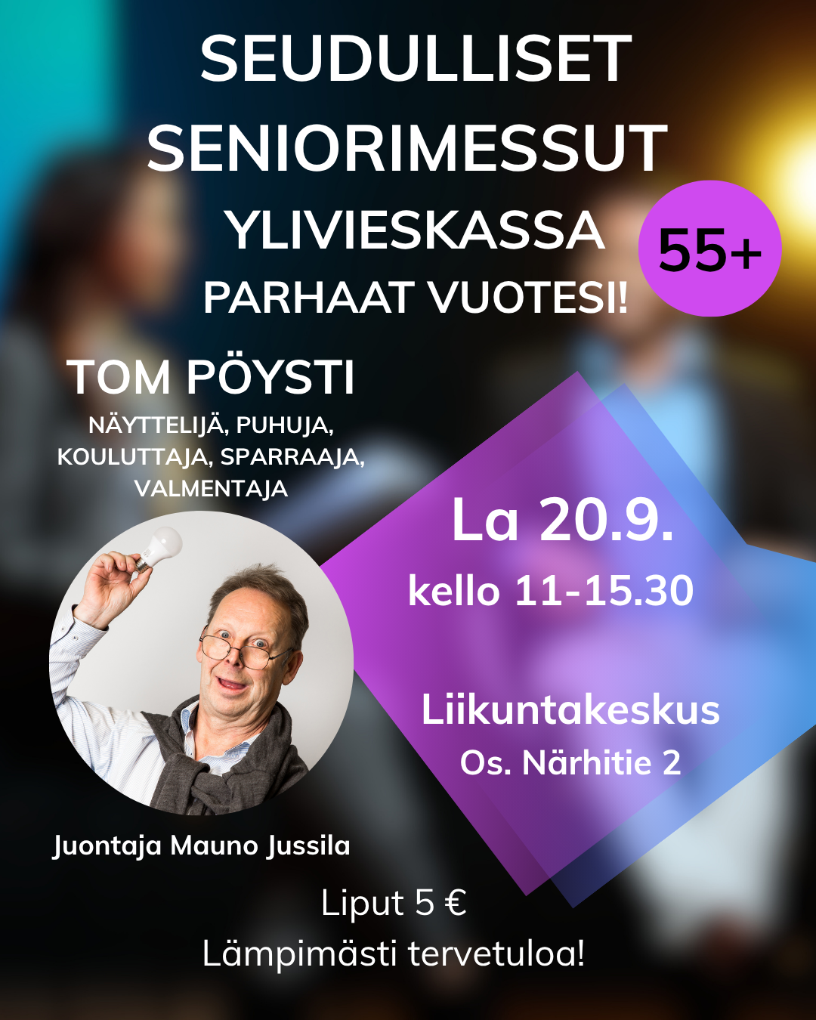
OHJELMA
NÄYTTÄMÖ
Kello 11.00 Tilaisuuden avaus, Mauno Jussila
Kello 11.05-11.10 Tervehdyssanat, Meeri Rinta-Jouppi
Kello 11.10-12.10 Tom Pöysti, luento
Kello 12.40-13.15 Musiikkia, Vuohtolahti Surf
Kello 14.10-14.40 Muotinäytös, juontajana Mari Lehtinen. Muotitalo Lehtinen
Muotinäytöksen malleina:
1. Timo Heikkilä (Alavieska)
2. Juha Söder (Sievi)
3. Tuula Korhonen (Ylivieska)
4. Elisa Luomala (Sievi)
5. Ulla-Maria Kivi (Ylivieska)
6. Riitta Kuoppala (Haapajärvi)
7. Riitta Lintinen (Haapajärvi)
Kello 15.00-15.25 Tom Pöysti, haastattelu
Kello 15.25 Päätössanat, Mauno Jussila

PIENI LAVA
Kello 12.20-12.30 Sketsi, Bertta ikäihminen, Amanda Marjakangas
Kello 13.40-14.10 Tietoiskut:
· Varautuminen/kylävara, Esa Aunola. Pohjois-Pohjanmaan Kylät ry
· Tietoturva ja tekoäly, Tomi Isohanni, Joki ICT Oy
· Kodin turva, Pohjois-Pohjanmaan Pelastuslaitos
· Pienikin voimavara on mahdollisuus. Kinestetiikka- kouluttaja Arja Hälinen
Kello 14.45-14.55 Eeva Hannula & Amanda Marjakangas, "Onko eläkeikkää nostettu...?"
Messukahvilat:
- Messukavila palvelee aulassa kello 10-15.30. Ylivieskan Seudun Sydänyhdistys
- Kahvila Messi palvelee kello 11-18. Ylivieskan kaupungin liikuntapalvelut
Ruokailu:
- Erä-Jorma Oy myy kodassa kello 11-15.30 hernekeittoa ja makkaraa. Käteismaksu!
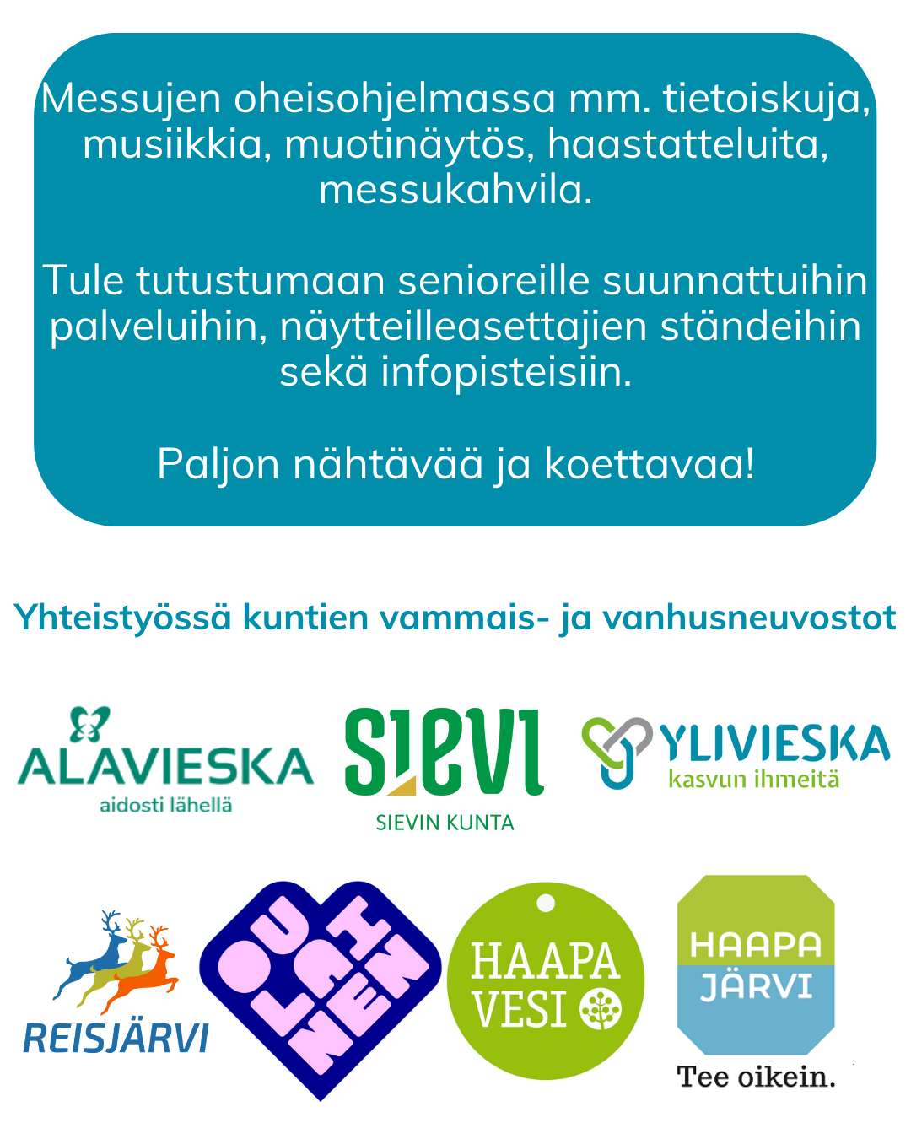

Messuilla mukana:
Mukana esittelemässä toimintaansa ja palveluitaan seuraavat järjestöt ja toimijat:
Kalajokilaakson Reumayhdistys ry
Suomenselän Muisti ry
Pohjois-Pohjanmaan Perhehoitajat ry
Pohjois-Pohjanmaan Hyvinvointialue Pohde, Ikäihmisten neuvontapalvelut, Aino neuvonta, perhehoito
Ylivieskan Seudun Sydänyhdistys ry
PSSY:n Syöpäyhdistys Kalajokilaakson osasto
Raudaskylän Kristillinen Opisto ry
Ylivieskan seurakunta
Jokilaaksojen omaishoitajat ja läheiset ry
Yhteisestä Ovesta ry, Tuokiotupa
Tmi Hilkka Laurila
Wiimax Oy
Aivoliiton Jokilaaksojen AVH ry
Herättäjäyhdistys, Herättäjäjuhlat Ylivieskassa 2026
Mannerheimin Lastensuojeluliiton Pohjois-Suomen piiri
Ylivieskan kaupunki
Eläkeliitto Ylivieskan yhdistys ry
Ylivieskan Seudun Eläkkeensaajat ry
Ylivieskan Eläkeläiset ry
Ylivieskan seudun Kansalliset seniorit ry
Kalajokilaakson Kuulo ry
Kotipalvelu Jenny Oy
Ylivieskan kaupunginkirjasto
Osuuskunta Kototuote
Ylivieskan Invalidit ry
Rieska-Leader ry
Ylivieskan kaupunki, Elinvoimapalvelut
Attendo, Kellokas
Oman elämän Stara Oy

Ilmoittaudu mukaan p. 040 1882459 (pöytämaksu 20 €)

Muutokset ja lisäykset mahdollisia 20.8.2025

